**РАСЧЕТ НА ПРОЧНОСТЬ**

**НЕСУЩИХ ЭЛЕМЕНТОВ**

**ФАСАДНОЙ СИСТЕМЫ С ВОЗДУШНЫМ ЗАЗОРОМ**

**ZIASREziasRE**

**REsubsystemRE**

REnameObjectRE

REcipherRE

Выполнил: REresponsibleRE

Дата: REdateRE

Оглавление

1. ИСХОДНЫЕ ДАННЫЕ 3

2. ХАРАКТЕРИСТИКИ МАТЕРИАЛОВ 3

3. СБОР НАГРУЗОК - РЯДОВАЯ ЗОНА 4

3.1. ЗИМНИЙ ПЕРИОД 4

3.1.1. ВЕТРОВАЯ НАГРУЗКА 4

3.1.2. ГОЛОЛЕДНАЯ НАГРУЗКА 4

3.2. ЛЕТНИЙ ПЕРИОД 5

3.2.1. ВЕТРОВАЯ НАГРУЗКА 5

4. СБОР НАГРУЗОК - КРАЕВАЯ ЗОНА 5

4.1. ЛЕТНИЙ ПЕРИОД 5

4.1.1. ВЕТРОВАЯ НАГРУЗКА 5

5. ТАБЛИЦА НАГРУЗОК. 5

6. РАСЧЕТ АНКЕРНОГО КРЕПЛЕНИЯ 6

6.1. РЯДОВАЯ ЗОНА - ЗИМНИЙ ПЕРИОД 6

6.2. РЯДОВАЯ ЗОНА - ЛЕТНИЙ ПЕРИОД 6

6.3. КРАЕВАЯ ЗОНА - ЛЕТНИЙ ПЕРИОД 7

7. РАСЧЕТНОЕ ВЫРЫВАЮЩЕЕ УСИЛИЕ АНКЕРА 7

8. ВЫВОД: 7

# ИСХОДНЫЕ ДАННЫЕ

***Облицовка фасада:***

REfacingRE

***Несущие кронштейны:***

REbracketRE

***Несущие направляющие:***

REprofileRE

***Шаг несущих элементов (таблица №1)***:

|  |  |  |
| --- | --- | --- |
| Элемент НВФ | Зона нагружения | Шаг (мм) |
| Вертикальный профиль | Рядовая зона | H1 = REH1RE |
| Краевая зона |
| Шаг кронштейнов по вертикали | Рядовая зона | B1 = REB1RE |
| Краевая зона | B2 = REB2RE |

***Общие данные:***

Высота над поверхностью земли: REheightREм.  
Ветровой район: REwindDistrictRE.   
Тип местности по ветровой нагрузке: RElocationTypeRE.  
Гололедный район: REiceDistrictRE.

# ХАРАКТЕРИСТИКИ МАТЕРИАЛОВ

***Облицовочный материал:***

Облицовочные плиты: *Р1 =* REweightOneREкг/м2  
Вертикальная нагрузка от веса панели:

$q_{z}^{n} = P_{1}×g=REqznREПа$*.*

Расчетная нагрузка от веса плит:

*.*

- коэффициент надежности по нагрузке.

***Несущая конструкция:***

Вес погонного метра профиля REprofileRE: *Р2 =* REweightTwoREкг/м.п.

Расчетная нагрузка:

- коэффициент надежности по нагрузке.

***Общая расчетная вертикальная нагрузка:***

$\sum{q_{z}= q_{z}}+q_{zH}=REsumqzREПа$

# СБОР НАГРУЗОК - РЯДОВАЯ ЗОНА

Подсчет действующих нагрузок производим для зимнего и летнего периодов, т.е. с учетом нагрузки от веса обледенения и без ее учета. Для зимнего периода доминирующими нагрузками будут являться нагрузки от веса облицовки, несущей конструкции и гололедные нагрузки. Согласно [1] п.12.3 при учете гололедных нагрузок, ветровые берутся в размере 25% от расчетных значений. Для летнего периода полностью учитываются ветровые нагрузки, и нагрузки от веса облицовки и несущей конструкции.

## ЗИМНИЙ ПЕРИОД

### ВЕТРОВАЯ НАГРУЗКА

Горизонтальная нагрузка от ветрового давления рассчитывается по формуле 1.10 (1) для пиковой ветровой нагрузки.

- нормативное значение ветрового давления составляет.

- коэффициент, учитывающий изменение ветрового давления по высоте по таблице 11.2 (1).

- коэффициент, учитывающий изменение пульсаций ветрового давления по высоте по таблице 11.4 (1):

- аэродинамический коэффициент рядовая зона;

- аэродинамический коэффициент краевая зона;

- коэффициент корреляции ветрового давления.

Нормативная ветровая нагрузка для рядовой зоны с учетом наличия гололеда:

$$Q_{y}^{n}=0,25×W_{0}×\left(1+ζ_{z}\right)×C\left(1\right)×v=REQynWinterOrdinaryREПа$$

Расчетная ветровая нагрузка:

$$q_{y1}= Q_{y}^{n}×γ_{f3}=REqy1REПа$$

$γ_{f3}=REgammaf3RE$– коэффициент надежности по нагрузке.

### ГОЛОЛЕДНАЯ НАГРУЗКА

- толщина наледи.

- Коэффициент, учитывающий изменение толщины наледи по высоте.

- коэффициент, учитывающий форму обледенения.

- плотность льда.

Вертикальная гололедная нагрузка рассчитывается по формуле 14(1):

$i_{z}^{n}=b×k_{z2}×μ_{2}×ρ×g=REiznREПа$.

Расчетная гололедная нагрузка:

$$i_{z}= i_{z}^{n}×γ_{f4}=REizREПа$$

. $γ_{f4}=REgammaf4RE$– коэффициент надежности по нагрузке.

## ЛЕТНИЙ ПЕРИОД

### ВЕТРОВАЯ НАГРУЗКА

Нормативная ветровая нагрузка для рядовой зоны:

$Q_{y}^{n} = W_{0}×k_{z1}×\left(1+ζ_{z}\right)×C\left(1\right)×v=REQynSummerOrdinaryREПа$.

Расчетная ветровая нагрузка:

$$q_{y2}= Q_{y}^{n}×γ_{f3}=REqy2REПа$$

# СБОР НАГРУЗОК - КРАЕВАЯ ЗОНА



## ЛЕТНИЙ ПЕРИОД

### ВЕТРОВАЯ НАГРУЗКА

Нормативная ветровая нагрузка для рядовой зоны:

$$Q_{y}^{n}= W_{0}×k_{z1}×\left(1+ζ_{z}\right)×C\left(2\right)×v=REQynEdgeREПа$$

Расчетная ветровая нагрузка:

$$q_{y3}= Q_{y}^{n}×γ_{f}=REqy3REПа$$

# ТАБЛИЦА НАГРУЗОК.

*(Таблица №2)*

|  |  |  |  |
| --- | --- | --- | --- |
| Направление нагрузки | Зона нагружения | | |
| Рядовая зона | | Краевая зона |
| Зимний период,  Па | Летний период, Па | Летний период, Па |
| Горизонтальная (ветровая) | REqy1RE | REqy2RE | REqy3RE |
| Общая расчетная вертикальная нагрузка | REsumqzRE | | |
| Вертикальная (гололедная) | REizRE | нет | нет |

# РАСЧЕТ АНКЕРНОГО КРЕПЛЕНИЯ

Вырывающее усилие, действующее на анкерное изделие, численно равно сумме реакций опор от действия горизонтальной силы и изгибающего момента, вызванного действием вертикальной силы в вертикальной плоскости.

Характеристики опорной полки кронштейна Strong (рис 1.):

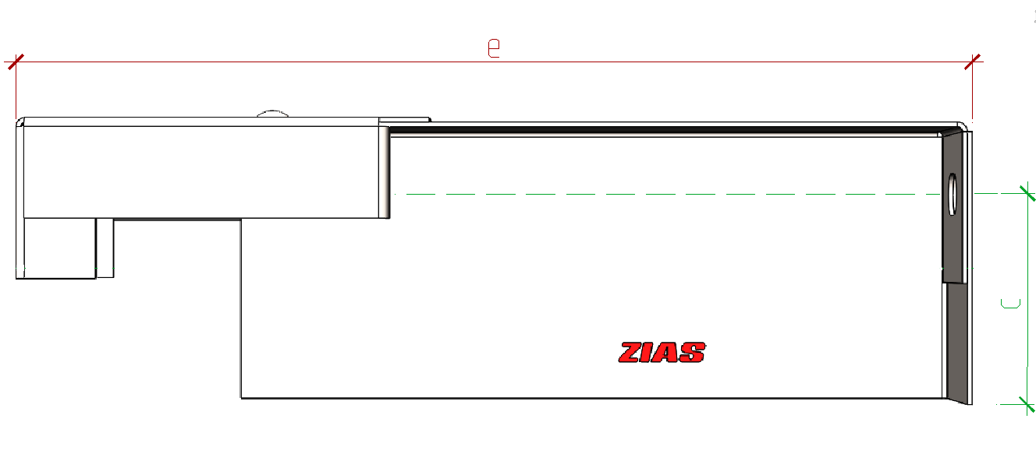  
**Рис.1**

$c=REcREмм$– расстояние от оси КИ до центра сжатой зоны в вертикальной плоскости;

$e=REeREмм$– расстояние от точки приложения силы до плоскости основания;



## РЯДОВАЯ ЗОНА - ЗИМНИЙ ПЕРИОД

$S_{1}= B_{1}×H_{1}=RES1REм^{2}$– грузовая площадь.

Вертикальная сила:

$P_{z1}=\left(i_{z}+\sum{q}\right)×S_{1}=REPz1REН$.

Горизонтальная сила:

$N_{y1}= q_{y1}×S_{1}=RENy1REН$.

Расчетное вырывающее усилие:

$$R\left(1\right)= \frac{x+b}{b}N_{y1}+\frac{e}{c}×P_{z1}=RER1REН$$

## РЯДОВАЯ ЗОНА - ЛЕТНИЙ ПЕРИОД

Вертикальная сила:

$P_{z2}= \sum{q_{z}×}S_{1}=REPz2REН$.

Горизонтальная сила:

$N_{y2}= q_{y2}×S_{1}=RENy2REН$.

Расчетное вырывающее усилие:

$$R\left(2\right)= \frac{x+b}{b}N_{y2}+\frac{e}{c}×P_{z2}=RER2REН$$

## КРАЕВАЯ ЗОНА - ЛЕТНИЙ ПЕРИОД

$S_{2}= B_{2}×H_{1}=RES2REм^{2}$– грузовая площадь.

Вертикальная сила:

$P_{z3}= \sum{q_{z}}×S_{2}=REPz3REН$.

Горизонтальная сила:

$N_{Y3}= q_{y3}×S_{2}=RENy3REН$.

Расчетное вырывающее усилие:

$$R\left(3\right)= \frac{x+b}{b}N_{y3}+\frac{e}{c}×P_{z3}=RER3REН$$

# РАСЧЕТНОЕ ВЫРЫВАЮЩЕЕ УСИЛИЕ АНКЕРА

*(Таблица №3)*

|  |  |  |
| --- | --- | --- |
| Рядовая зона | | Краевая зона |
| Зимний период, кН | Летний период, кН | Летний период, кН |
| RER1kRE | RER2kRE | RER3kRE |

# ВЫВОД:

REoutputRE